**วิธีการเชื่อมต่อ Paysolutions กับ Virtuemart 3.0**

1. การติดตั้ง

- Login เข้าระบบ Back office หรือ administrator แล้วเลือกเมนู Extension Manager

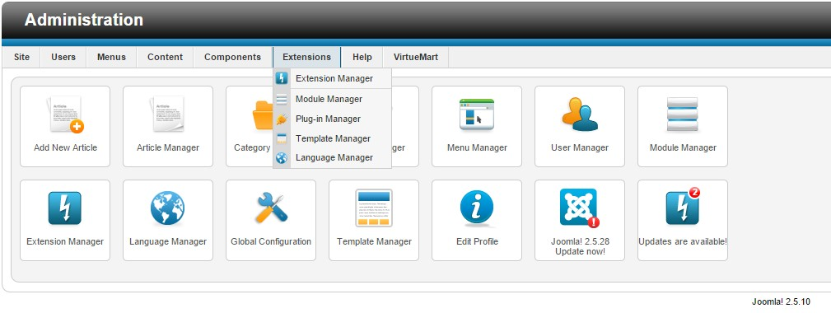

- ทำการติดตั้ง โดยเลือกไฟล์ paysolutions.zip แล้วเลือก Upload & Install

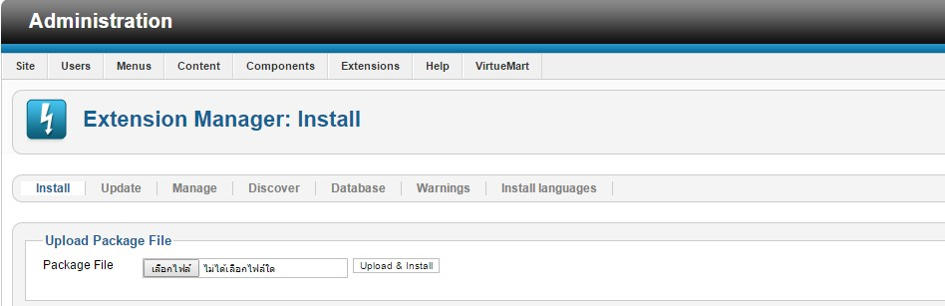

2. การตั้งค่า

- เขาไปที่เมนู VirtueMart เลือก Shop -> Payment Methods

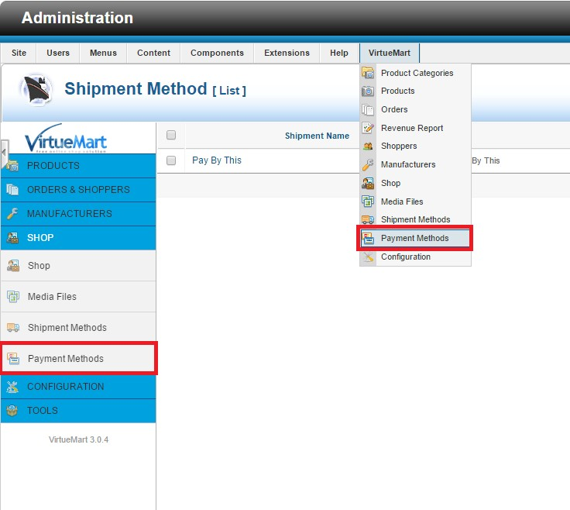

- เลือก New ที่เมนู เพื่อเพิ่มช่องทาง Payment

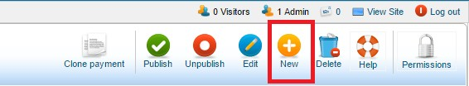

- กรอกรายละเอียด Payment methos Information ให้ครบ แล้วเลือก Payment Method

เป็น Paysolutions แล้วกด Save & Close

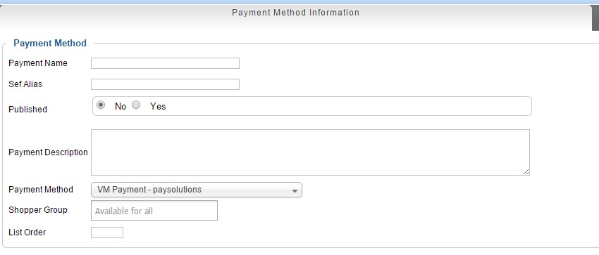

- **ตั้งคา Payment Method Information**

|  |  |  |  |
| --- | --- | --- | --- |
| 1. | Payment Name | -> | Paysolutions |
| 2. | Sef Alias | -> | Paysolutions |
| 3. | Published | -> | Yes |
| 4. | Patment Description | -> | รายละเอียด ของ การใช้งาน |
| 5. | Payment Method | -> | VM Payment – paysolutions |
| 6. | Shopper Group | -> | เว้นว่างไว้ หรือ เลือก Group |
| 7. | List Order | -> | ลำดับของ Payment Gateway |

- เลือกแถบเมนู Configuration ทำการตั้งคา Paysolutions แล้วกด Save & Close

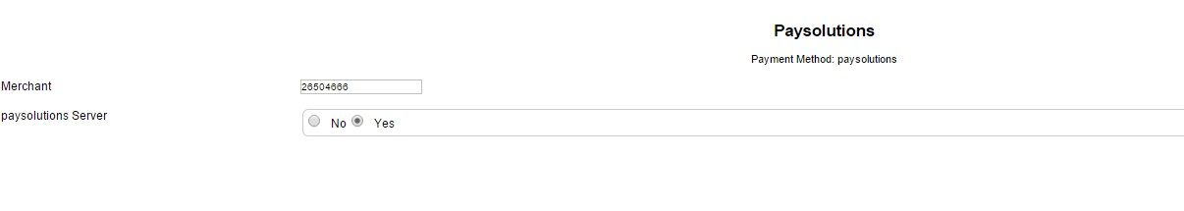

|  |  |  |
| --- | --- | --- |
| - **ตั้งคา Configuration** |  | |
| 1. Merchant  Paysolutions  2. Paysolutions Server | ->  -> | Merchant 8 หลัก ที่ได้จากการสมัครใช้งาน Payment กับ  การเปิดใชงาน Payment Gateway ให้เลือก Yes |